lp. |  | Nr inwentarzowy | Autor | Rok wydania
 |  |  | Tytuł | Wydawca
1 | 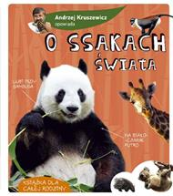 | 62834 | Kruszewicz, Andrzej | copyright 2021.
 |  |  | Andrzej Kruszewicz opowiada o ssakach świata. | Multico Oficyna Wydawnicza,
2 | 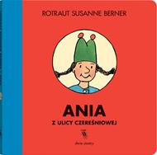 | 62835 | Berner, Rotraut Susanne | copyright 2021.
 |  |  | Ania z ulicy Czereśniowej / | Wydawnictwo Dwie Siostry,
3 | 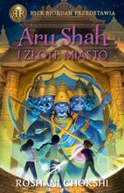 | 62836 | Chokshi, Roshani | 2021.
 |  |  | Aru Shah i złote miasto / | Wydawnictwo Galeria Książki,
4 | 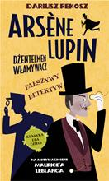 | 62850 | Rekosz, Dariusz | copyright 2021.
 |  |  | Fałszywy detektyw / | Tandem,
5 | 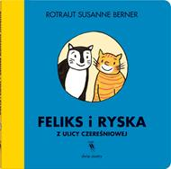 | 62851 | Berner, Rotraut Susanne | copyright 2021.
 |  |  | Feliks i Ryska z ulicy Czereśniowej / | Wydawnictwo Dwie Siostry,
6 |  | 62852 | Callender, Kacen | copyright 2021.
 |  |  | Felix Ever After : | We Need Ya - Grupa Wydawnictwa Poznańskiego,
7 | 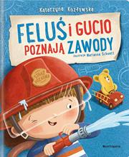 | 62853 | Kozłowska, Katarzyna | 2021.
 |  |  | Feluś i Gucio poznają zawody / | Wydawnictwo Nasza Księgarnia,
8 |  | 62855 | Williamson, Anna | copyright 2020.
 |  |  | I masz to pod kontrolą : | Zielona Sowa,
9 | 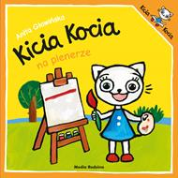 | 62859 | Głowińska, Anita | copyright 2021.
 |  |  | Kicia Kocia na plenerze / | Media Rodzina,
10 | 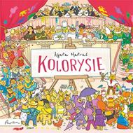 | 62861 | Matraś, Agata | © 2020.
 |  |  | Kolorysie / | Papilon,
11 | 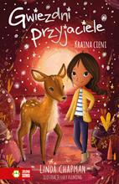 | 62862 | Chapman, Linda | copyright 2021.
 |  |  | Kraina cieni / | Zielona Sowa,
12 | 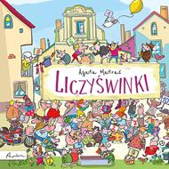 | 62864 | Matraś, Agata | © 2020.
 |  |  | Liczyświnki / | Papilon,
13 | 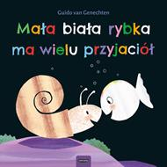 | 62866 | Van Genechten, Guido | copyright 2021.
 |  |  | Mała biała rybka ma wielu przyjaciół / | Mamania - Grupa Wydawnicza Relacja,
14 | 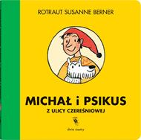 | 62869 | Berner, Rotraut Susanne | copyright 2021.
 |  |  | Michał i Psikus z ulicy Czereśniowej / | Wydawnictwo Dwie Siostry,
15 | 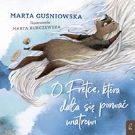 | 62879 | Guśniowska, Marta | 2021.
 |  |  | O Fretce, która dała się porwać wiatrowi / | Wilga,
16 | 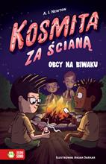 | 62880 | Newton, A. I. | copyright 2021.
 |  |  | Obcy na biwaku / | Zielona Sowa,
17 | 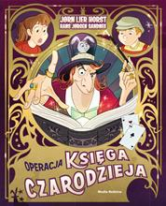 | 62881 | Horst, Jorn Lier | copyright 2021.
 |  |  | Operacja księga czarodzieja / | Media Rodzina,
18 | 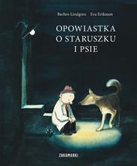 | 62883 | Lindgren, Barbro | 2021.
 |  |  | Opowiastka o staruszku i psie / | Zakamarki,
19 |  | 62884 | Pałac Herobrine'a / | copyright 2021.
 |  |  |  | Jaguar,
20 | 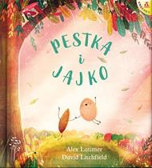 | 62885 | Latimer, Alex | 2021.
 |  |  | Pestka i jajko / | Wydawnictwo Amber,
21 | 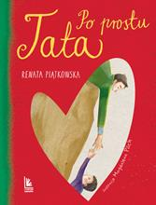 | 62886 | Piątkowska, Renata | 2021.
 |  |  | Po prostu tata / | Literatura,
22 | 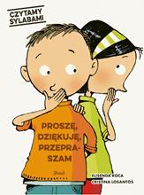 | 62892 | Roca, Elisenda | 2021.
 |  |  | Proszę, dziękuję, przepraszam / | Debit,
23 | 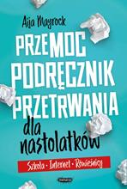 | 62893 | Mayrock, Aija | copyright 2020.
 |  |  | Przemoc : | Mamania,
24 |  | 62898 | Keller, Kasia | copyright 2021.
 |  |  | Skazany na porażkę / | Zielona Sowa,
25 | 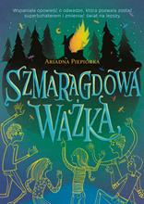 | 62902 | Piepiórka, Ariadna | copyright 2021.
 |  |  | Szmaragdowa ważka / | Wydawnictwo Skrzat,
26 | 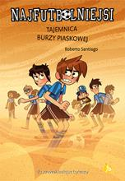 | 62907 | Santiago, Roberto | 2021.
 |  |  | Tajemnica burzy piaskowej/ | Finebooks - Grupa Wydawnicza Adamantan,
27 |  | 62908 | Roca, Elisenda | 2021.
 |  |  | Tak się nie mówi! / | Wydawnictwo Debit,
28 |  | 62909 | Dawson, Juno | copyright 2021.
 |  |  | Targ mięsny / | 4Ya,
29 | 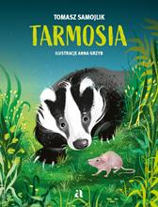 | 62910 | Samojlik, Tomasz | 2021.
 |  |  | Tarmosia / | Wydawnictwo Agora,
30 | 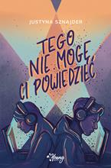 | 62911 | Sznajder, Justyna | 2021.
 |  |  | Tego nie mogę ci powiedzieć / | Young - Wydawnictwo Kobiece,
31 | 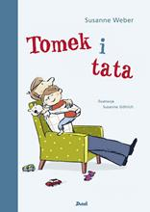 | 62914 | Weber, Susanne | 2021.
 |  |  | Tomek i tata : | Debit,
32 | 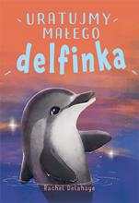 | 62917 | Delahaye, Rachel | "Czytelnia Polska",
 |  |  | Uratujmy małego delfinka / | Czytelnia,
33 | 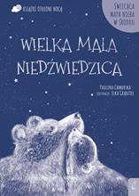 | 62919 | Chmurska, Paulina, | copyright 2020.
 |  |  | Wielka Mała Niedźwiedzica / | Wilga,
34 | 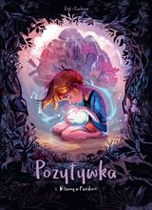 | 62921 | Gije | 2021.
 |  |  | Witamy w Pandorii / | Egmont Polska,
35 | 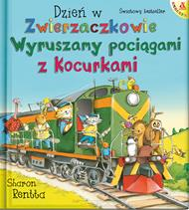 | 62923 | Rentta, Sharon | 2021.
 |  |  | Wyruszamy pociągami z Kocurkami / | Amber,
36 | 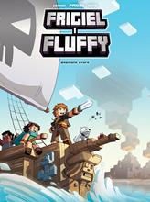 | 62926 | Zaginiona wyspa / | copyright 2021.
 |  |  |  | Jaguar,
37 | 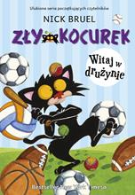 | 62929 | Bruel, Nick | copyright 2021.
 |  |  | Zły Kocurek : | Mamania - Grupa Wydawnicza Relacja,

